Всероссийский конкурс на лучшую публикацию
«Творческий учитель – 2024».

Внеклассное мероприятие по физике
в 7-9 классах
«Физика вокруг нас»
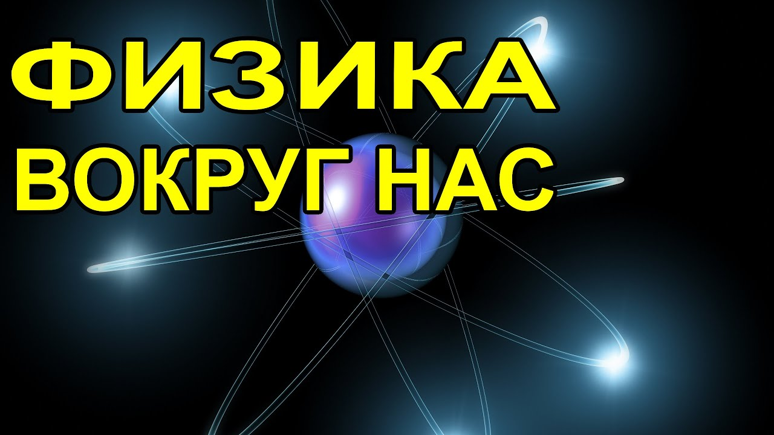

Выполнила:
Ряшко Светлана Васильевна
учитель физики
высшей категории,
учитель-методист

2024

ПОЯСНИТЕЛЬНАЯ ЗАПИСКА

“Я вижу миссию учителя, прежде всего в том, чтобы каждый мой питомец стал верным сыном своего Отечества”
В.А. Сухомлинский
Слова великого педагога В.А. Сухомлинского стали эпиграфом к работе не случайно. Ведь даже на уроках физики необходимо не забывать о первоочередной задаче учителя воспитать патриота своего края и страны в целом. Одним из ведущих факторов формирования исторического и патриотического сознания детей является краеведение. Ведь краеведение – это изучение природы, населения, хозяйства, истории и культуры родного края.
Академик Д.С. Лихачёв говорил о том, что, если человек не любит старые улицы пусть даже и плохонькие, - значит, у него нет любви к своему городу. Если человек равнодушен к памятникам истории своей страны, - он, как правило, равнодушен к своей стране.
Много интересных сведений о предприятиях, различных учреждениях нашего города сообщают ученики на классных часах, почерпнув эти сведения из книг, периодической печати, сети Интернет и от своих родителей. Но чтобы получить более существенный эффект от полученной информации можно на уроках физики и во внеурочной деятельности на внеклассных мероприятиях использовать задачи краеведческого характера, поскольку они обладают ярко выраженной прикладной направленностью и вызывают неизменный познавательный интерес обучающихся.
Использование краеведческих задач при изучении физики помогает учащимся увидеть практическое применение данных знаний, и превращают процесс решения такого рода задач в творчество. Это помогает помимо формирования физических знаний, формировать у учащихся патриотические чувства: любви, восхищения и гордости к родному краю, что не оставляет никого быть равнодушным к проблемам малой Родины.
Далее предлагается разработка внеклассного мероприятия по физике с краеведческой направленностью. Все используемые задачи и вопросы были составлены с использованием достоверной информации о Донецке и Донецкой области. Информационные сведения и факты взяты из различных источников, но многократно проверены.

МЕТОДИЧЕСКИЕ РЕКОМЕНДАЦИИ
Интеллектуальная краеведческая игра проводится с целью приобщения учащихся к краеведению; пробуждает интерес и воспитывает уважение к родной земле, ее природным особенностям. У учащихся расширяются знания по географии, математике, истории родной Донецкой земли, а также по другим направлениям краеведения. В процессе подготовки и проведения игры участники совершенствуют практические навыки решения физических задач с краеведческой направленностью, а так же умения пользоваться источниками дополнительной литературы.
Мероприятие организуется для учащихся 7-9 классов. Количество участников определяется временем и местом проведения. Игру можно провести в актовом зале во время учебного процесса или в рамках проведения недели физики, для этого потребуется провести подготовительную работу.
Все задачи, используемые в процессе игры, строго дифференцированы по классам, дают учащимся право выбора.
ЦЕЛИ МЕРОПРИЯТИЯ:
- развитие интереса к изучению физики;
- воспитание любознательности, стремления познать новое;
- расширение кругозора; активизация деятельности обучающихся;
- воспитание у учащихся патриотические чувства: любви, восхищения и гордости к родному краю, что не оставляет никого быть равнодушным к проблемам своей Родины.
- установка связи физики с краеведением;
ЗАДАЧИ:
- развивать физические и краеведческие способности;
- развивать сообразительность и любознательность;
- логическое мышление;
- укреплять память учащихся;
- развивать и укреплять интерес к физике и своей Родине;
- развивать коммуникативные возможности учащихся в процессе подготовки к внеклассным мероприятиям по предмету;

ФОРМА ПРОВЕДЕНИЯ: командное интеллектуальное соревнование.
ОБОРУДОВАНИЕ: мультимедийный проектор, презентация «Игровое поле», карточки с заданиями, заготовки парашютов, табель учета баллов для жюри.
СХЕМА ИГРЫ
- Подготовительный этап: вводная беседа руководителя игры с участниками о целях и задачах игры, разъяснение правил: 5 минут.
- Основная часть игры: 40-45 минут
- Подведение итогов игры, награждение победителей: 5-10 минут.
ХОД ИГРЫ
I. Презентация команд – домашнее задание (5 баллов)
II. Этап « Игровое поле »
ПРАВИЛА ПРОВЕДЕНИЯ ЭТАПА
Для проведения раунда используется интерактивная презентация (Электронное приложение №1). На слайде №3 размещено интерактивное игровое поле (рис.1) в виде таблицы, строки которой – это темы вопросов, а столбцы – возрастные категории (класс). В каждой ячейке указано количество баллов за правильный ответ (учитель может его изменять по своему усмотрению). Для выбора вопроса необходимо нажать на ячейку, находящуюся на пересечении строки выбранной темы и столбца, соответствующего классу участника. В игре принимают участие 4 (можно 2) разновозрастные команды: в каждой команде по 2 учащихся 7,8 и 9 классов. Очередность определяется жеребьевкой. Первый участник выбирает вопрос одной из четырех категорий. На экране появляется вопрос (рис.2), затем правильный ответ (рис.3). После этого на общей таблице исчезает выбранная ячейка. Участнику того же класса следующей команды остается выбор из трех категорий и т.д. Порядок ответов участников по классам определяется на усмотрение учителя или капитана команды. Приложение№1.
III. «Выполняем эксперимент»
Каждая команда достаёт из комплекта заготовленных карточек задание для своей команды. И на время выполняет эти эксперименты, демонстрирует публике, объяснив популярно(чтобы всем было понятно) итоговый результат. В приложении №2 даётся подробное объяснение опытов и этапы их выполнения.
Задания для выполнения.
Карточка №1.
Опыт № 1 Четыре этажа
Приборы и материалы: бокал, бумага, ножницы, вода, соль, красное вино, подсолнечное масло, крашенный спирт.
Этапы проведения опыта
Попробуем налить в стакан четыре разных жидкости так, чтобы они не смешались и стояли одна над другой в пять этажей. Впрочем, нам удобнее будет взять не стакан, а узкий, расширяющийся к верху бокал.
Опыт № 2 Удивительный подсвечник
Приборы и материалы: свеча, гвоздь, стакан, спички, вода.
Этапы проведения опыта
Не правда ли, удивительный подсвечник – стакан воды? А этот подсвечник совсем не плох.
…………………………………………………………………………………
Карточка №2.
Опыт № 3 Свеча за бутылкой
Приборы и материалы: свеча, бутылка, спички
Этапы проведения опыта
- Поставить зажженную свечу позади бутылки, а самому стань так, чтобы лицо отстояло от бутылки на 20-30 см.
- Стоит теперь дунуть, и свеча погаснет, будто между тобой и свечёй нет никакой преграды.
Опыт № 4 Вертящаяся змейка
Приборы и материалы: плотная бумага, свеча, ножницы.
Этапы проведения опыта
- Из плотной бумаги вырезать спираль, растянуть её немного и посадить на конец изогнутой проволоки.
- Держать эту спираль над свечкой в восходящем потоке воздуха, змейка будет вращаться.
……………………………………………………………………………….
Карточка№3.
Опыт № 5 Извержение Везувия
Приборы и материалы: стеклянный сосуд, пузырёк, пробку, спиртовая тушь, вода.
Этапы проведения опыта
- В широкий стеклянный сосуд, наполненный водой, поставить пузырёк спиртовой туши.
- В пробке пузырька должно быть небольшое отверстие
Опыт № 6 Пятнадцать спичек на одной
Приборы и материалы: 15 спичек.
Этапы проведения опыта
- Положить одну спичку на стол, а на неё поперёк 14 спичек так, чтобы головки их торчали кверху, а концы касались стола.
- Как поднять первую спичку, держа её за один конец, и вместе с нею все остальные спички?
Карточка №4.
Опыт № 7 Подставка для кастрюли
Приборы и материалы: тарелка, 3 вилки, кольцо для салфетки, кастрюля.
Этапы проведения опыта
- Поставить три вилки в кольцо.
- Поставить на данную конструкцию тарелку.
- На подставку поставить кастрюлю с водой.
Опыт № 8 Парафиновый мотор
Приборы и материалы: свеча, спица, 2 стакана, 2 тарелки, спички.
Этапы проведения опыта
Чтобы сделать это мотор, нам не нужно ни электричества, ни бензина. Нам нужно для этого только… свеча.
- Раскалить спицу и воткнуть её их головками в свечку. Это будет ось нашего двигателя.
- Положить свечу спицей на края двух стаканов и уравновесить.
- Зажечь свечу с обоих концов.
IV. Литературная пауза
Ребята болельщики представляют вниманию зрителей сказку с теневыми эффектами.
Сказка составлена этими учащимися заранее для данной игры. Приложение 3.
V. Этап «Раскрытие парашюта»
Учитель: парашют – это устройство в виде шатра, которое раскрывается
в воздухе, оснащенный стропами для прыжка с самолета или для спуска с
горы с грузом.
Когда парашют раскрывается, сопротивление воздуха уменьшает скорость движения парашюта и помогает ему плавно, остановится.
Цель этапа: раскрыть парашют.
Оборудование: карточки с индивидуальными заданиями, планшет с
изображением парашюта.
Правила игры:
1. Получив карточку с заданием, учащиеся начинают решать задачи.
2. Решив задачу, учащиеся получают определенный ответ: 1,2,3,4,
который указывает на номер, сегмента парашюта, который нужно раскрыть.
3. Решив все задачи с карточки, учащиеся полностью раскрывают
«шатер парашюта». Содержание карточек для данного этапа в приложении№4.
Итоги игры:
Не все учащиеся достигают цели игры – раскрыть парашют и
получить максимальный балл (5б), но к игре все приступают
с большим желанием, расширяют свои знания, совершенствуют умения решать задачи.
VI. Этап «Анаграмма»
Цель: за одну минуту расшифровать анаграмму.
Анаграмма – это фраза, состоящая из слов, в которых переставлены буквы.
Оборудование: каждой команде выдается карточка, на которой зашифрованная анаграмма.
Итоги: 1. Команда, расшифровавшая анаграмму вовремя, получает 2 балла.
2. Команда, не вложившаяся вовремя, но расшифровавшая анаграмму
получает 1 балл.
АНАГРАММА: АВАШ МАКАНОД СТОЙНАДО БЕПЫДО
Ответ: Ваша команда достойна победы.
VII. Этап «Подведение итогов»
Теперь нам осталось только подсчитать, кто же стал победителем
сегодняшней игры: кто лучше всех знает и любит физику и родной Донецк.
Наши победители получат сладкий приз, чтобы почувствовать не только радость Победы, но и ощутить ее сладкий вкус. Все, кто не победил, получат отличные книги о Донецке и физические книги, чтобы продолжить изучать по ним свой родной край и любимую нами всеми физику.
Всем большое спасибо за игру, надеемся, что она вам понравилась и не надоела.
и не надоела. Далее идет награждение участников и победителей. Ведь в нашей игре
нет проигравших, есть те, кто немного лучше знает физику.
Звучит музыкальная заставка. Список используемой литературы в приложении№5.
ПРИЛОЖЕНИЕ№1. 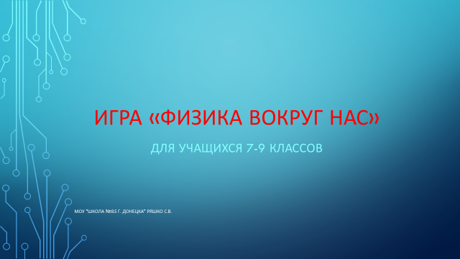

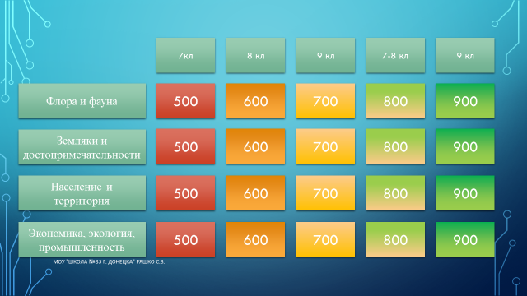

Рис.1

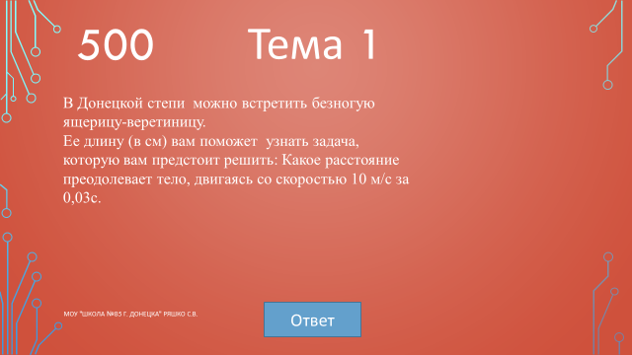
Рис.2

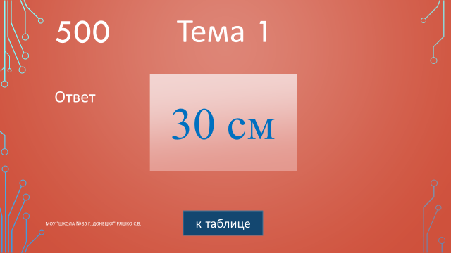

Рис.3

ПРИЛОЖЕНИЕ №2
Опыт № 1 Четыре этажа
Приборы и материалы: бокал, бумага, ножницы, вода, соль, красное вино, подсолнечное масло, крашенный спирт.
Этапы проведения опыта
Попробуем налить в стакан четыре разных жидкости так, чтобы они не смешались и стояли одна над другой в пять этажей. Впрочем, нам удобнее будет взять не стакан, а узкий, расширяющийся к верху бокал.
- Налить на дно бокала солёной подкрашенной воды.
- Свернуть из бумаги “Фунтик” и загнуть его конец под прямым углом; кончик его отрезать. Отверстие в “Фунтике” должно быть величиной с булавочную головку. Налить в этот рожок красного вина; тонкая струйка должна вытекать из него горизонтально, разбиваться о стенки бокала и по нему стекать на солёную воду.
Когда слой красного вина по высоте сравняется с высотой слоя подкрашенной воды, прекратить лить вино.
- Из второго рожка налей таким же образом в бокал подсолнечного масла.
- Из третьего рожка налить слой крашенного спирта.
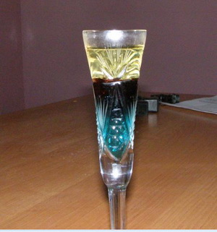
Рисунок 4
Вот и получилось у нас четыре этажа жидкостей в одном бокале. Все разного цвета и разной плотности.
Объяснение опыта
Жидкости в бакалее расположились в следующем порядке: подкрашенная вода, красное вино, подсолнечное масло, подкрашенный спирт. Самые тяжёлые - внизу, самые лёгкие – вверху. Самая большая плотность у солёной воды 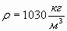, самая маленькая у подкрашенного спирта 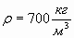.
Опыт № 2 Удивительный подсвечник
Приборы и материалы: свеча, гвоздь, стакан, спички, вода.
Этапы проведения опыта
Не правда ли, удивительный подсвечник – стакан воды? А этот подсвечник совсем не плох.
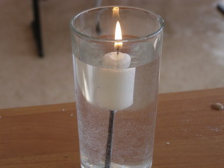
Рисунок 5
- Утяжелить конец свечи гвоздём.
- Рассчитать величину гвоздя так, чтобы свеча вся погрузилась в воду, только фитиль и самый кончик парафина должны выступать над водой.
- Зажечь фитиль.
Объяснение опыта
- Позволь, - скажут тебе, - ведь через минуту свеча догорит до воды и погаснет!
- В том-то и дело, - ответишь ты, - что свеча с каждой минутой короче. А раз короче, значит и легче. Раз легче, значит, она всплывёт.
И, правда, свеча будет понемножку всплывать, причём охлаждённый водой парафин у края свечи будет таять медленней, чем парафин, окружающий фитиль. Поэтому вокруг фитиля образуется довольно глубокая воронка. Эта пустота, в свою очередь, облегчает свечу, потому-то наша свеча и догорит до конца.
Опыт № 3 Свеча за бутылкой
Приборы и материалы: свеча, бутылка, спички
Этапы проведения опыта
- Поставить зажженную свечу позади бутылки, а самому стань так, чтобы лицо отстояло от бутылки на 20-30 см.
- Стоит теперь дунуть, и свеча погаснет, будто между тобой и свечёй нет никакой преграды.
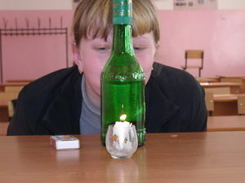
Рисунок 6
Объяснение опыта
Свеча гаснет потому, что бутылка воздухом “Обтекается”: струя воздуха разбивается бутылкой на два потока; один обтекает её справа, а другой – слева; а встречаются они примерно там, где стоит пламя свечи.
Опыт № 4 Вертящаяся змейка
Приборы и материалы: плотная бумага, свеча, ножницы.
Этапы проведения опыта
- Из плотной бумаги вырезать спираль, растянуть её немного и посадить на конец изогнутой проволоки.
- Держать эту спираль над свечкой в восходящем потоке воздуха, змейка будет вращаться.
Объяснение опыта
Змейка вращается, т.к. происходит расширение воздуха под действием тепла и. 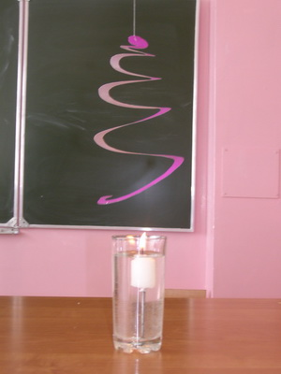

Рисунок 7
Опыт № 5 Извержение Везувия
Приборы и материалы: стеклянный сосуд, пузырёк, пробку, спиртовая тушь, вода.
Этапы проведения опыта
- В широкий стеклянный сосуд, наполненный водой, поставить пузырёк спиртовой туши.
- В пробке пузырька должно быть небольшое отверстие.
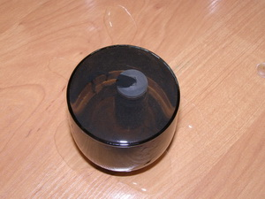
Рисунок 8
Объяснение опыта
Вода имеет большую плотность, чем спирт; она постепенно будет входить в пузырёк, вытесняя оттуда тушь. Красная, синяя или черная жидкость тоненькой струйкой будет подниматься из пузырька кверху.
Опыт № 6 Пятнадцать спичек на одной
Приборы и материалы: 15 спичек.
Этапы проведения опыта
- Положить одну спичку на стол, а на неё поперёк 14 спичек так, чтобы головки их торчали кверху, а концы касались стола.
- Как поднять первую спичку, держа её за один конец, и вместе с нею все остальные спички?
Объяснение опыта
Для этого нужно только поверх всех спичек, в ложбинку между ними, положить ещё одну, пятнадцатую спичку
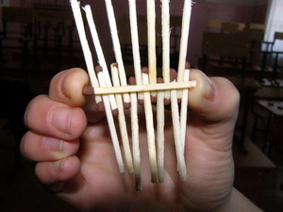
Рисунок 9
Опыт № 7 Подставка для кастрюли
Приборы и материалы: тарелка, 3 вилки, кольцо для салфетки, кастрюля.
Этапы проведения опыта
- Поставить три вилки в кольцо.
- Поставить на данную конструкцию тарелку.
- На подставку поставить кастрюлю с водой.
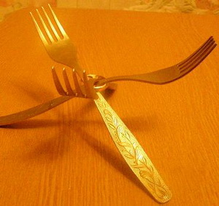
Рисунок 10
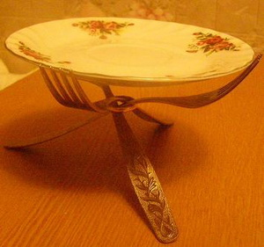
Рисунок 11
Объяснение опыта
Данный опыт объясняется правилом рычага и устойчивым равновесия 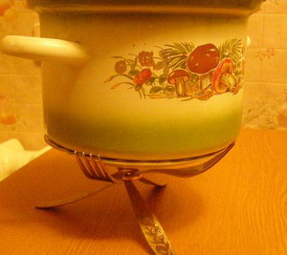 Рисунок 12

ПРИЛОЖЕНИЕ 3.

Теневая сказка "Физика- моя наука"

Звучит сказочная заставка.
Выходит мальчик. Несет в руках дневник. Он расстроен.
Мальчик:
Взглянув в дневник, в субботу утром,
Отец не в шутку занемог.
Лишив меня забав, прогулок,
Он лучше выдумать не мог.
Забыв на время про потехи,
Про «Тетрис», «Денди» и хоккей,
Зубрю законы, что открыли
Ньютон, Эйнштейн и Галилей!
Ремень отца из толстой кожи
Готов на мне оставить след,
Но порки избежать поможет
Мне древний физик Архимед.
«Науки юношей питают…», -
Сказал великий Михаил!
Теперь я твердо это знаю
И изо всех стараюсь сил.
Гляжу в окно, сидя над книгой,
Стараюсь физику учить,
Чтобы в четверг урок ответить,
Пятерку точно получить (на последней фразе засыпает, видит сон. На сцене театр теней)
ТЕАТР ТЕНЕЙ «РЕПКА»
Автор: Жили – были дед да бабка. Посадили они репку. Выросла репка большая- пребольшая. Пришел дед вытаскивать репку, а вытянуть не может. Задумался он.
Дед: Как же мне ее вытащить? Надо подойти с физической точки зрения. Какая сила удерживает репку? Очевидно, сила всемирного тяготения. А равна она F=gm. Ну-ка, подсчитаю F, а G-то, забыл. Придется бабку звать.
Автор: Пришла бабка, говорит.
Бабка: Ну что же ты, дедка. Совсем не те законы применяешь. Сколько раз тебе говорила: ходи на курсы к Василисе Премудрой – знал бы тогда, что формула эта здесь ни при чем. Земля наша отрицательно заряжена, а репка - положительно.
Автор: А дедка отвечает.
Дед: Да ведь минус с Земли на репку перетечет.
Автор: А бабка.
Бабка: Не перетечет! Ведь репка сверху изолятором покрыта. Что же нам делать? Придется внучку звать.
Автор: Идет внучка.
Внучка: Ну, чего старые скукожились? Над репкой пыхтите, вытянуть не можете, здесь же физика сплошная. Мы, как раз вчера учили – диффузия произошла, молекулы репки перемешались с молекулами Земли. Вот и не лезет она.
Автор: Тянут, потянуть, а вытащить не могут. Решили позвать Жучку.
Жучка: Гав, гав, гав. Что это вы здесь делаете?
Автор: Спрашивает Жучка. А дед отвечает.
Дед: Да, вот урожай хотим собрать, да не выходит. Видно, до следующего года будет сидеть репка в Земле.
Автор: А Жучка говорит.
Жучка: Мой собачий нюх мне подсказывает, что здесь трение покоя чудачит. Надо сильнее тянуть. Тогда все получится.
Автор: Тянут, потянуть, а вытянуть не могут. Пришло время звать кошку.
Кошка: Мяу, маленькая репка выросла. Пусть еще растет.
Автор: Но, дед свое решение не меняет
Дед: Кто в доме хозяин? Я! Тяните!
Автор: Тянут, потянут, а вытащить не могут. Решили позвать мышку.
Автор: Мышка маленькая, шустрая, энергичная, ужас какой-то. Такую скорость развила, что глазам больно на нее смотреть. Она,не долго думая, хвостиком махнула, репку зацепила. Да и вытянула репку.
Автор: Рада вся семья, будет теперь в доме урожай.
Автор: Вот и сказочке конец, а кто понял…
Все вместе - Тот физик!

ПРИЛОЖЕНИЕ №4

Содержание карточек:
1 команда
1. Экология: Один десятилетний тополь Донецкого ботанического сада
выделяет в среднем столько кислорода, сколько 25 молодых тополей.
Сколько надо посадить молодых тополей, чтобы они заменили 5
бессмысленно срубленных десятилетних деревьев?
2. География: Измерьте по карте линейкой расстояние от Золотого кольца города Донецка до поселка Абакумова, используя масштаб, определите
это расстояние в километрах. Рассчитайте с какой скоростью надо двигаться, чтобы преодолеть это расстояние за 20 минут?
3. Мы: Какова высота здания нашей школы? Чему равна потенциальная энергия тела массой 50 кг, если оно находится на крыше нашей школы?
(3 этажа, каждый этаж 3м. Всего: 9м).
4. История: В каком году началось строительство Донецка? Подсказку вы
получите, выполнив задание. Ответ: 1869г
Три проводника соединены последовательно в цепь. Найти общее сопротивление цепи, если первый проводник имеет сопротивление 1100 Ом, второй 700 Ом и третий 69 Ом?
2 команда.
1.Экология: Один гектар зеленых насаждений города Донецка способен отфильтровать за год из воздуха 70,3 т пыли. Сколько тонн пыли отфильтрует лес за год на площади в 100 га?
2. География: За сколько часов может проехать расстояние от железнодорожного вокзала города Донецка до металлургического завода автомобилем, двигаясь со средней скоростью 50 км/ч?
3. Мы: Какова площадь нашего школьного участка? Если давление атмосферы нормальное, чему равна сила, действующая на наш участок?
4. История: В каком году Юзовка была переименована в Сталино? Ответ Вы получите, решив физическую задачу? Давления, действующее на площадь 2 м² равно 912 Па. Найти силу, действующую на данную поверхность. Ответ: 1824г
3 команда.
1.Экология: Грузовые машины и автобусы за каждый километр пробега
выделяют по 23 грамма азота. Сколько газа выделяет автобус, если он
сделал 5 рейсов от вокзала до поселка Старомихайловка? (Карта прилагается)
2. История: В каком году создан оперный театр? Чье имя он носит?
Подсказка: Год создания совпадает с началом важного исторического события.
(1941, А.Соловьяненко)
3.Мы: Какую площадь нашего школьного участка занимают деревья? Если давление атмосферы нормальное, чему равна сила, действующая на них?
4. Кто является автором следующих стихов о Донецке
Донецкий край, ты гордость и краса!
Шахтёров слава, горизонт талантов!
Вся ширь степей, лиманов…, небеса –
В стихах поэтов, нотах музыкантов.
Подсказка в ребусе, решив который вы познакомитесь с автором строк.
Ключ к разгадке. Задания:
- Первая буква прибора для определения давления атмосферы.
- Вторая буква слова: упорядоченное движение заряженных частиц.
- Еще раз первая буква
- Как называется прибор для регулирования силы тока в цепи (первая буква)
- Единица измерения сопротивления проводника (первая буква)
- Первая буква прибора для измерения напряжения.
- Единица измерения силы тока (первая буква)
Ответ: В. Боброва
Дополнительные задачи:
- В справочной литературе найти глубину Азовского моря в районе посёлка Седово ДНР и определить давление воды на дно моря.
- В справочной литературе найти высоту окружающих нас терриконов и вычислить атмосферное давление на этих вершинах и температуру кипения воды на них, если у подножия этих гор нормальное атмосферное давление.

ПРИЛОЖЕНИЕ№5.

ИСПОЛЬЗУЕМЫЕ ИСТОЧНИКИ

1. Краткие сведения о ДНР [Электронный ресурс]. – Режим доступа:
https://ru.wikipedia.org/wiki
2.Сведения о Донецке [Электронный ресурс]. – Режим доступа:
https://yandex.ua/search/?text=История Донецка.
3.Занимательные опыты, [Электронный ресурс]. – Режим доступа: https://simplescience.ru/collection/video
4. Занимательные опыты, [Электронный ресурс]. – Режим доступа:
https://school-science.ru/2/11/29770

